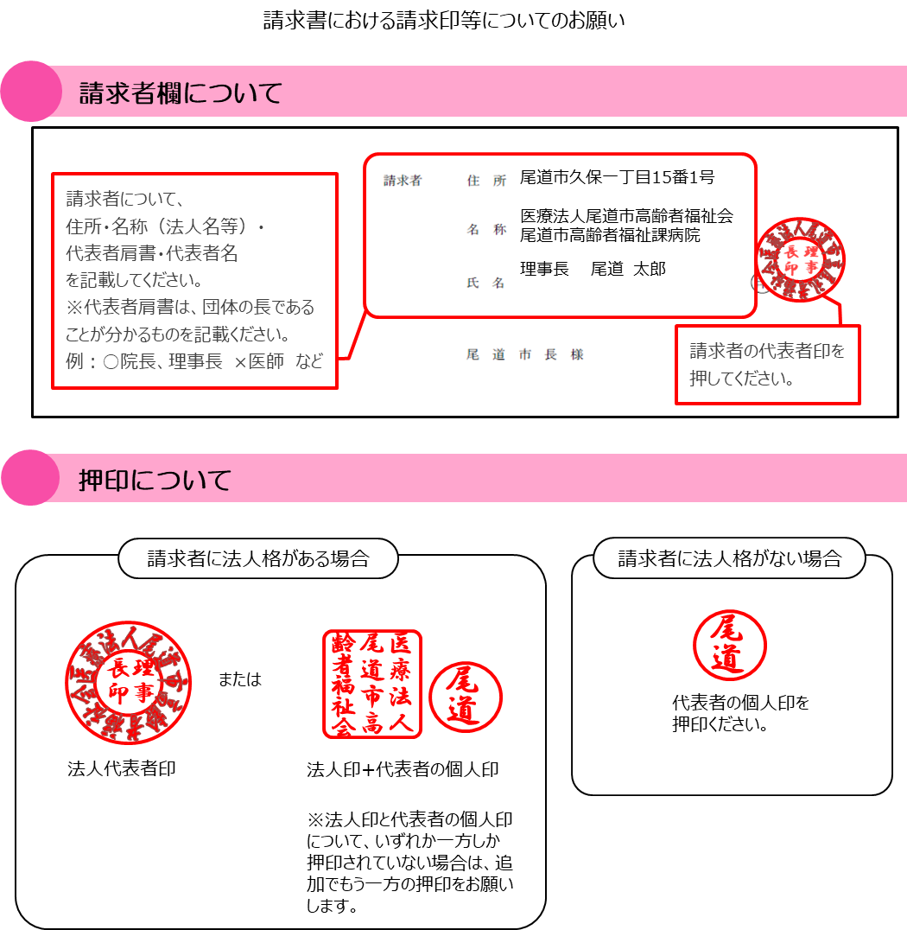
押印を省略する場合は、責任者と担当者のフルネームと電話番号（固定電話）を記載してください。
責任者とは、請求書等を発行する部門の長などが想定されますが、役職に関わらず、発行するに
あたり責任を有する方をいいます。
担当者とは、本取引に関する事務を担当する方となります。
責任者と担当者は同一人でもかまいませんが、両方の欄に記入してください。
押印の省略について

